|  |  |
| --- | --- |
| Trường THCS HIỆP THẠNH  Tổ KHTN  Môn công nghệ lớp 6a1,2,3,4,5,6 | Họ và tên giáo viên  Đặng Dưỡng |

Tuần: 06 Ngày soạn: 10/10/2022

Số tiết:6 Ngày dạy: 11/10/2022

DỰ ÁN 1 Ngôi nhà của em

I. MỤC TIÊU

**1.Về kiên thức**

* Vận dụng kiến thức, kĩ năng về nhà ờ (đặc điểm chung của nhà ở, các kiến trác nhà ở đặc trưng, sử dụng năng lượng trong gia đình, đặc điểm của ngôi nhà thông minh) để hình thành ý tưởng thiết kế một ngôi nhà;
* Lắp ráp một 1mô hình nhà ở với các đồ dùng gia dụng tiêu biểu từ nhũng vật liệu có sẵn;
* Phát triển khả năng sáng tạo, rèn luyện tính tự lực và năng lực cộng tác trong việc tổ chức và thực hiện mô hình ngôi nhà.

**2.Về năng lực**

* Nhận thức công nghệ: nhận biết các yêu cầu khi thiết kế nhà ở, nhận biết các bước thiết kế và xây dựng nhà ở thông qua việc lắp ráp mô hình ngôi nhà;
* Đánh giá công nghệ: nhận xét, đánh giá ngôi nhà đối sánh với kiến trúc nhà ở đặc trưng của Việt Nam, cấu tạo chung của nhà ở, đặc điểm của ngôi nhà thông minh;

-Thiết kế công nghệ: thiết kế được mô hình ngôi nhà thể hiện các yếu tố đặc trung nhà ở của Việt Nam, sử dụng tiết, kiệm năng lượng và đặc điểm của ngôi nhà thông minh.

**3.Về phẩm chất**

* Chăm chỉ: có ý thức về nhiệm vụ học tập, ý thức vận dụng kiến thức, kĩ năng về nhả ở để thực hiện dự án;
* Tự chủ và tự học: biết lập và thực hiện kế hoạch học tập, nhận thức được sở thích, khả năng của bản thân; chủ động, tích cực thực hiện những công việc thuộc nhiệm vụ bản thân để góp phần hoàn thành dự án; vận dụng một cách linh hoạt những kiến thức, kĩ năng về nhà ở trong việc xây dụng ý tưởng thiết kế và lắp ráp mô hình ngôi nhà;
* Giao tiếp và hợp tác: biết trinh bày ý tưởng cho việc thiết kế ngôi nhà, thảo luận những vấn đề của dự án, thực hiện có trách nhiệm các phần việc của cá nhân và phối hợp tốt với các thành viên trong nhóm;
* Giải quyết vấn đề và sáng tạo: phân tích được tình huống đã cho đễ đề xuất kiến trác ngôi nhà phù họp; lập được kế hoạch hoạt động với mục tiêu, nội dung, hình thức hoạt động; đánh giá được kế hoạch, và việc thực hiện kế hoạch.

II. Thiết bị và học liệu dạy học

**1.Chuẩn bị của giáo viên**

* Dự kiến phân công nhóm HS trong lớp,
* Mô hình nhà làm mẫu (nếu có).

**2.Chuẩn bị của học sinh**

* Sưu tầm hình ảnh về kiến trúc bên ngoài và không gian bên trong nhà ở;
* Các vật liệu dễ làm mô hình: giấy bìa cứng, giấy thủ công, que kem, que tre, hộp nhụa, đất nặn, màu nước, keo dán,...

III.Tiến trình dạy học

**1.GIỚI THIỆU DỰ ÁN**

* ***Mục tiêu:*** giúp HS nhận biết chủ đề dự án, các nhiệm vụ phải thực hiện đễ hoàn thành dự án.
* ***Nội dung:*** chủ đề, mục tiêu, nhiệm vụ của dự án.
* ***Sản phẩm:*** mục tiêu, nhiệm vụ dự án.
* ***Gợi ý hoại động dạy học:*** sử dụng hình thức học tập toàn lớp và học tập theo nhóm.

+ GV giới thiệu về nghề kiến trúc sư, kĩ sư xây dựng: tên ngành đào tạo tại các cơ sở đào tạo, trình độ đào tạo.

+ GV giải thích công việc của kiến trúc sư và kĩ sư xây dựng trong thực tế.

+ GV nêu tiêu đề của dự án, mục tiêu của dự án.

+ GV nêu tiêu chí đánh, giá kết quả dự án.

+ GV nêu các nhiệm vụ (yêu cầu) cần thực hiện để hoàn thành dự án.

+ GV giới thiệu các nguồn tài liệu tham khảo.

+ GV kết hợp với HS để phân chia nhóm thực hiện.

**2. XÂY DỰNG KÊ HOẠCH**

* ***Mục tiêu:*** hướng dẫn HS lập kế hoạch thực hiện dự án.
* ***Nội dung:*** các công việc phải thực hiện, mốc thời gian hoàn thành, dụng cụ, vật liệu cần thiết, phân công nhiệm vụ cho các thành viên trong nhóm.
* ***Sản phẩm:*** kế hoạch chi tiết thực hiện các nhiệm vụ của dự án.
* ***Gợi ý hoạt động dạy học:*** tổ chức dạy học theo nhóm.

+ GV hưởng dẫn các nhóm HS tổ chức thảo luận để lập kế hoạch thực hiện mô hình ngôi nhà:

* Thảo luận dựa trên hình ảnh về kiến thức nhà ở đã sưu tầm và trả lòi các câu hỏi gợi ý trong SHS để thống nhất kiểu kiến trúc, phân chia không gian bên trong ngôi nhà, các đồ dùng, thiết bị cần thực hiện;
* Vẽ phác thảo cấu trúc của ngôi nhà với sự hướng dẫn và gợi ý của GV;
* Liệt kê các công việc cần làm: tính toán kích thước ngôi nhà, lắp ráp nhà, lắp ráp các đồ dùng trong từng khu vực, lắp ráp các công trình phụ bên ngoài nhà;
* Lập kế hoạch thời gian, xác đinh các mốc thời gian cho từng công việc;
* Phân công nhiệm vụ cho các thành viên trong nhóm;
* Liệt kê các dụng cụ, vật liệu cần thiết: bìa cứng, giấy thủ công, que tre, hộp nhựa, mút xốp, màu nước,...

+ GV kiểm tra tính khả thi trong kế hoạch của các nhóm.

* Kết luận***:*** Kế hoạch thực hiện dự án bao gồm một số mục chinh: công việc cần làm, thời gian thực hiện, người thực hiện, địa điểm tiến hành.

**3.THỰC HIỆN DỰ ÁN**

* ***Mục tiêu:*** hướng dẫn HS tthực hiện dự án.
* ***Nội dung:*** các công việc phải thực hiện để lắp ráp hoàn chỉnh mô hình ngôi nhà.
* ***Sân phẩm:*** 1mô hình ngôi nhà cùa mỗi nhóm.
* ***Gợi ý hoạt động dạy học:*** tổ chức dạy học theo nhóm.

+ GV cung cấp các thông tin, vật liệu, dụng cụ cần thiết hỗ trợ HS thực hiện dự án.

+ GV kiểm tra vật liệu, dụng cụ theo thiết kế của nhóm.

+ GV hướng dẫn HS thực hiện dự án theo kế hoạch đã đề ra và sự phân công các thành viên trong nhóm. Mô hình ngôi nhà được thực hiện theo trinh tự chung:

* Dựng khung nhà;
* Lắp ráp tường nhà;
* Dựng các công trình phụ: cầu thang, lối đi,...;
* Thực hiện mô hình các vật dụng chính trong từng khu vục của ngôi nhà;
* Lắp ráp mô hình các vật dụng vào từng khu vực của ngôi nhà;
* Lắp ráp một phần mái nhà (để có thể trông thấy không gian bên trong nhà);
* Tạo hình khung cảnh bên ngoài ngôi nhà;
* Trang trí hoàn thiện 1mô hình.

+ GV hỗ trợ các nhóm HS tự giám sát, quản lí quá trinh thực hiện dự án.

* ***Kết luận:***

**Quy trình lắp ráp mô hình ngôr nhà gồm các bước: Chuẩn bị -> Lắp ráp -> Hoàn thiện.**

**VI. BÁO CÁO DỰ ÁN**

* ***Mục tiêu:*** đánh giá và hướng dẫn HS tụ đánh giá kết quả dự án.
* ***Nội dung:*** nội dung thuyết trinh giới thiệu và mô hình ngôi nhà của mỗi nhóm HS.
* ***Sản phẩm:*** kết quà đánh giá sản phẩm của dự án.
* ***Gợi ỷ hoạt động dạy học:*** tổ chức dạy học toàn lớp.

+ GV tổ chức cho các nhóm báo cáo kết quả thục hiện dự án của nhóm gồm các mục:

* Kiến trúc nhà, ý tưởng bố trí các không gian bên trong nhà;
* Cách sử dụng năng lượng cùa các đồ dùng trong nhà;
* Các yếu tố thể hiện đặc điểm của ngôi nhà thông minh;
* Tự đánh giá quá trình và kết quả thực hiện, rút kinh nghiệm.

+ GV nhận xét, đánh giá sản phẩm theo tiêu chí đã đề ra ban đầu.

V.TỔNG KẾT-ĐÁNH GIÁ

* Nhận xét chung quá trình thực hiện dự án của cả lớp;
* Đánh giá chung kết quả đạt được.

+ **KẾ HOẠCH ĐÁNH GIÁ**

* Bảng đánh giá thực hiện dự án của nhóm
* Tên nhóm:
* Có 4 mức đánh giá, điểm được làm tròn đến 0,5:  
  - Mức 1: Từ 8,0 đến 10,0 điểm  
  - Mức 2: Từ 6,5 đến 7,5 điểm  
  - Mức 3: Từ 5,0 đến 6,0 điểm  
  - Mức 4: Dưới 5 điểm – Không đạt

|  |  |  |  |  |
| --- | --- | --- | --- | --- |
| Tiêu chí | Mức độ 1 | Mức độ 2 | Mức độ 3 | Mức đô 4 |
| Nội dung  (2điểm) | Nội dung đảm bảo  tính chính xác kiến  thức bộ môn.  - Nhiệm vụ của dự án được trình bày đầy đủ, rõ ràng các bước và có sự sáng tạo.  - Có các bí quyết riên riêng trong thiết kế. | Nội dung đảm bảo  tính chính xác kiến thức bộ môn.  - Nhiệm vụ của dự án được trình bày đầy đủ, rõ ràng các bước. | Nội dung đảm bảo tính chính xác kiến thức bộ môn.  - Nhiệm vụ của dự án được trình bày đầy đủ.  Tuy nhiên, các bước thực hiện chưa được rõ ràng, hình ảnh minh họa các bước ít hoặc chưa phù hợp. | Nội dung có những  chỗ chưa đảm bảo tính chính xác kiến thức bộ môn.  - Nhiệm vụ của dự án được trình bày một  cách sơ sài, không rõ ràng các bước, không có hình ảnh minh họa |
| Hình thức  (2điểm) | Thời gian nộp dự án đúng tiến độ.  - Cấu trúc bài báo cáo được trình bày rõ ràng,đầy đủ .  -Hình ảnh ,âm thanh trong bài cáo rõ ràng,đẹp , phù hợp.  Cách thức trình bày sáng tạo, có điểm nhấn. | Thời gian nộp dự án đúng tiến bộ.  -Cấu trúc bài báo cáo được trình bày rõ ràng,đầy đủ .  -Hình ảnh, âm thanh trong bài báo cáo phù hợp.  - Font chữ, màu sắc,  hiệu ứng đôi chỗ chưa hài hòa. | Thời gian nộp dự án quá 1 tuần.  - Cấu trúc bài báo cáo được trình bày chưa rõ ràng.  - Hình ảnh, âm thanh trong bài báo cáo chưa rõ, chưa phù hợp.  - Font chữ, màu sắc,hiệu ứng phần lớn chưa đạt. | Thời gian nộp dự án bị chậm 1 tuần.  - Cấu trúc bài báo cáo không đầy đủ.  - Hình ảnh, âm thanhtrong bài báo cáo phần lớn chưa phù hợp.  - Hình thức trình bày bài báo cáo chưa đạt. |
| Phong cách báo cáo  (1điểm) | -Chủ động, tự tin, giọng nói to, rõ ràng.  -Làm chủ được thời gian, không gian báo cáo. | Chủ động, tự tin.  - rõ ràng  nhưng hơi bé.  - Làm chủ được thời  gian báo cáo nhưng  chưa làm chủ được không gian báo cáo. | Chủ động nhưng còn rụt rè, giọng nói nhỏ, chưa rõ ràng.  - Chưa làm chủ được thời gian, không gian báo cáo. | - Ít sự chủ động còn rụt rè, giọng nói nhỏ, chưa rõ ràng.  - Không làm chủ được thời gian và không gian báo cáo |
| Quy Trình Thực hiện  (2,5điểm) | -Thiết kế được ngôi nhà, giới thiệu được những đặc điểm ngôi nhà thông minh.  - Chuẩn bị đầy đủ được  dụng cụ, nguyên liệu để thực hiện được ngôi nhà của em.  -Đảm bảo được các bước ;thiết kế,thi công và hoàn thiện ngôi nhà.  -Thực hiện các bước trong quy trình xây dựng một cách khoa học  - Các khu vực nấu ăn , vệ sinh ,nghĩ ngơi, có dụng cụ tương ứng phù hợp. | -Thiết kế được ngôi nhà, giới thiệu được những đặc điểm ngôi nhà thông minh  - Chuẩn bị đầy đủ  được dụng cụ,  nguyên liệu để thực  hiện được ngôi nhà.  -Đảm bảo được các bước ; thiết kế, thi công và hoàn thiện ngôi nhà chưa khoa học.  -Thực hiện các bước trong quy trình xây dựng chưa khoa học  - Các khu vực nấu ăn , vệ sinh ,nghĩ ngơi, có dụng cụ tương ứng chưa phù hợp. | - Trình bày được thực đơn đã lên, giới thiệu được kiểu nhà lựa chọn  để thực hành.  - Chuẩn bị chưa đầy đủ dụng cụ, nguyên liệu để thực hiện được xây nhà.  - Đảm bảo được bước ; thiết kế,thi công và hoàn thiện ngôi nhà chưa khoa học.  -Thực hiện các bước trong quy trình chế  Xây dựng nhà chưa khoa học.  - Các khu vực . dụng cụ tương ứng chưa có | Trình bày được  thực đơn đã lên,  giới thiệu được  món ăn lựa chọn để  thực hành.  - Chuẩn bị nguyên  liệu, đồ dùng thiếu  nhiều thứ.  Chưa đảm bảo được bước ; thiết kế,thi công và hoàn thiện ngôi nhà chưa khoa học -Chưa thực hiện các bước trong quy trình thiết kế  xây dựng nhà chưa khoa học. |
| Chất lượng của ngôi nhà  (1,5điểm) | -Ngôi nhà đẹp  đẹp mắt, sáng tạo.  - Ngôi nhà có đây đủ tiện nghi sinh hoạt cho gia đình như chỗ ăn,,giải trí,vệ sinh.  - Trình bày được các đồ dùng,thiết bị tự động. | -Ngôi nhà chưa đẹp  đẹp mắt, sáng tạo  - Ngôi nhà có màu  sắc chưa hài hòa, thiếu tiện nghi ,chưa có đầy đủ đồ đạc cần thiết gia đình.  - Trình bày chưa được các đồ dùng,thiết bị tự động. | -Ngôi nhà chưa,  sáng tạo  - Ngôi nhà chưa sơn màu  thiếu tiện nghi ,chưa có đầy đủ đồ đạc cần thiết gia đình.  - Trình bày được một phần thành phần khu vực có trong ngôi nhà. | Ngôi nhà được  trình bày sơ sài.  - Ngôi nhà thiếu màu sắc, ,đồ đạc trong các khu vực  ngôi nhà không  đạt yêu cầu.  - Không trình bày  được thiết kế, thi công , hoàn thiện ngôi nhà |
| Trả lời câu hỏi chất vấn  (1điểm) | Trả lời câu hỏi chính xác kiến thức bộ môn,tự tin, rõ ràng, có sự minh họa. | Trả lời câu hỏi chính xác kiến thức bộ môn | Trả lời câu hỏi đúng một phần kiến thức bộ môn, chưa tự tin. | Không trả lời được  câu hỏi. |

**Tài liệu này được chia sẻ tại: Group Thư Viện STEM-STEAM**

* [**https://www.facebook.com/groups/thuvienstem**](https://www.facebook.com/groups/thuvienstem)

Mô hình nhà của học sinh

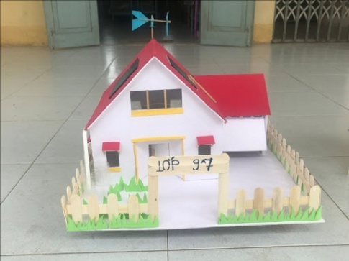

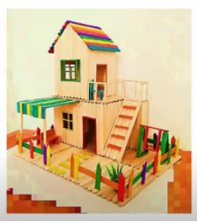

Thao tác thiết kế “ ngôi nha thông minh’ : https://www.youtube.com/watch?v=fABSJ59GThs

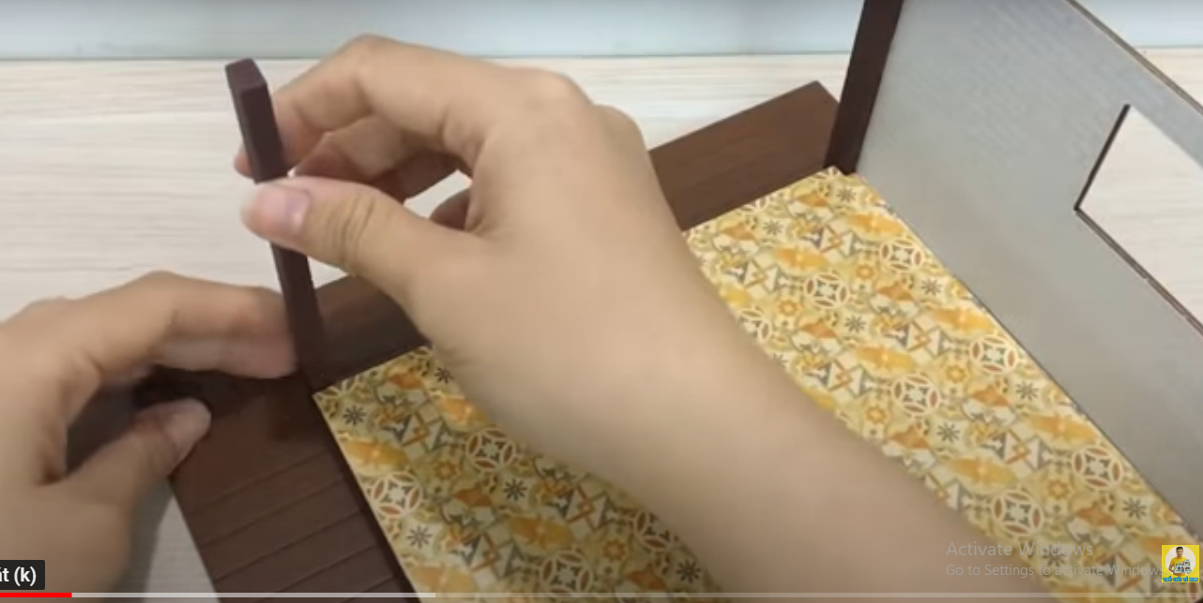

https://www.youtube.com/watch?v=x6Zw8YWumSw&t=95s

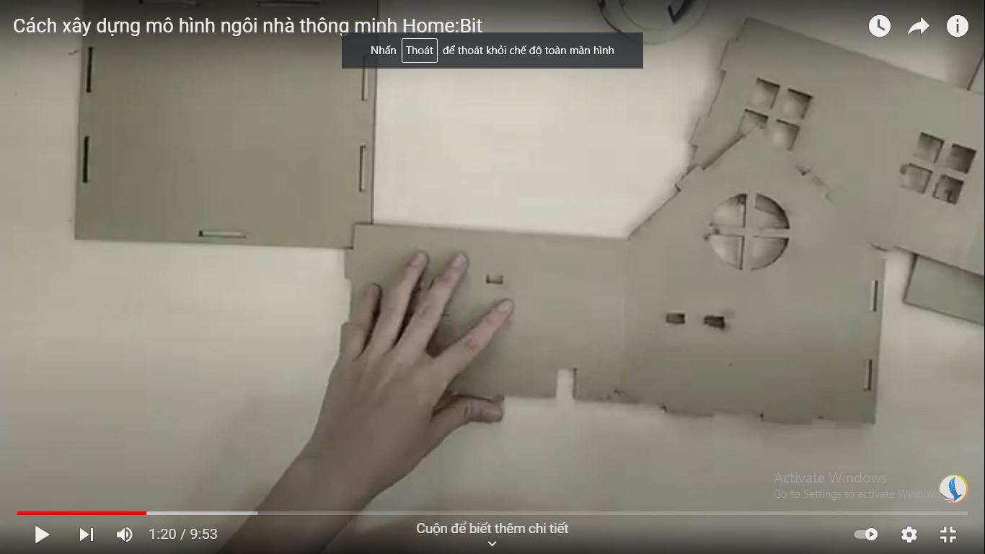

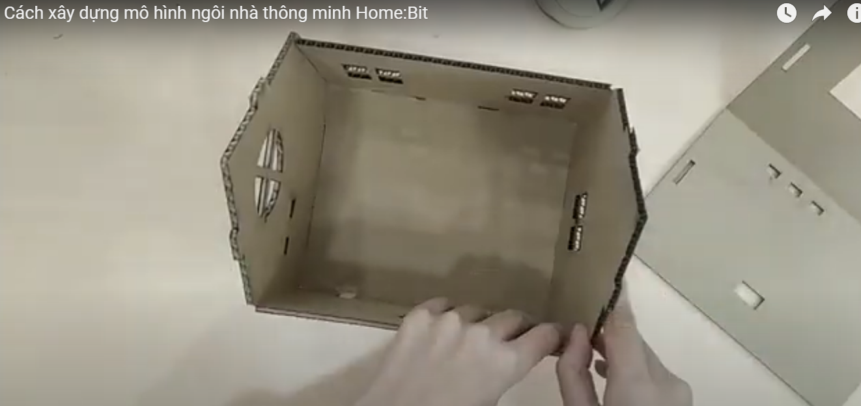

Hướng dẫn bài tập về nhà

Giải SBT và SHS Công nghệ 6 CTST

Bài tập SGK công nghệ 6

**Giải Công nghệ 6 Dự án 1: Ngôi nhà của em**

[Giải Công nghệ 6](https://vndoc.com/cong-nghe-6-chan-troi-sang-tao) Dự án 1 Ngôi nhà của em trang 22 SGK Công nghệ 6. Đây là lời giải cho các câu hỏi trong bộ sách Chân trời sáng tạo được biên soạn theo chương trình đổi mới của Bộ giáo dục và đào tạo. Tài liệu được biên soạn chi tiết, kỹ lưỡng, giúp học sinh nắm bài học tốt hơn. Sau đây mời các bạn tham khảo chi tiết.

**1. Mục tiêu**

Xây dựng ý tưởng thiết kế và lắp ráp được một mô hình nhà ở từ các vật liệu có sẵn.

**Bài làm:**

Ý tưởng thiết kế một ngôi nhà cấp 4 từ những vật liệu gỗ, tre.

**2. Nhiệm vụ**

Lắp ráp mô hình ngôi nhà từ vật liệu có sẵn.

Sắp xếp mô hình các đồ dùng, thiết bị chủ yếu ở từng khu vực trong ngôi nhà.

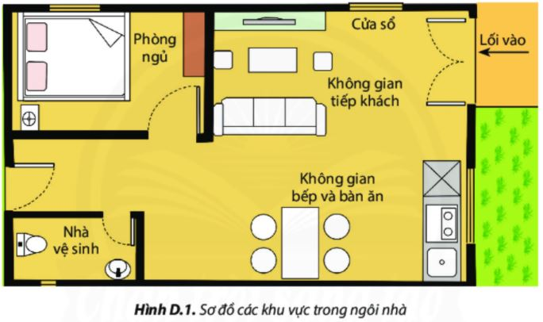

**Bài làm:**

Các phòng chính trong nhà gồm có: phòng ăn, phòng ngủ, phòng khách. Thiết bị ống nước, điện, vệ sinh.

**4. Câu hỏi gợi ý**

- Em thực hiện mô hình theo kiểu nhà nào?

- Ngôi nhà gồm bao nhiêu tầng, bao nhiêu phòng?

- Đồ dùng trong nhà sử dụng năng lượng điện hay chất đốt? Có các đồ dùng, thiết bị tiết kiệm năng lượng không?

- Ngôi nhà của em có thể hiện đặc điểm của ngôi nhà thông minh không?

**Bài làm:**

- Em thực hiện mô hình theo kiểu nhà thông minh.

- Ngôi nhà gồm bao 3 tầng, 5 phòng.

- Đồ dùng trong nhà sử dụng năng lượng điện. Có các đồ dùng, thiết bị tiết kiệm năng lượng.

- Ngôi nhà của em có thể hiện đặc điểm của ngôi nhà thông minh là điện có thể tự động bật, tắt.